

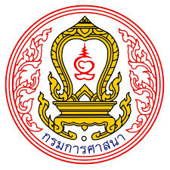

แผนปฏิบัติการส่งเสริมคุณธรรมจังหวัดลพบุรี
ประจำปีงบประมาณ พ.ศ. ๒๕๖2
(๑ ตุลาคม ๒๕๖1 – ๓๐ กันยายน ๒๕๖2)

กลุ่มส่งเสริมศาสนา ศิลปะ และวัฒนธรรม
สำนักงานวัฒนธรรมจังหวัดลพบุรี
โทร. ๐ ๓641 4258 โทรสาร ๐ ๓641 4258
https://www.m-culture.go.th/lopburi/
E-mail : culturelop@gmail.com

